智析（Zhixi）多智能体数据分析对话系统

概要设计说明书
文档版本: V0.1
项目代号: Zhixi
适用阶段: 概要设计阶段
编写日期: 2026-07-05

目录
- 第1章 引言
- 第2章 系统总体设计
- 第3章 软件体系结构
- 第4章 模块划分
- 第5章 面向对象分析
- 第6章 动态行为设计
- 第7章 状态机设计
- 第8章 业务流程设计
- 第9章 接口设计
- 第10章 数据存储设计
- 第11章 安全设计
- 第12章 出错处理
- 附录A 图表清单

第1章 引言

1.1 编写目的
本文档是"智析（Zhixi）多智能体数据分析对话系统"的概要设计说明书（High-Level Design，HLD）。本文档以"需求规格说明书"为输入，对系统的总体架构、模块划分、关键流程、接口契约、数据存储等进行宏观设计。

本文档的目标：
1. 架构定调：明确系统采用的分层架构、技术栈与部署形态；
2. 模块切分：将系统拆分为职责单一、可独立演进的模块；
3. 接口契约：定义模块间接口、API 接口、数据契约；
4. 流程贯通：通过 UML 时序图、协作图、状态图、活动图等贯通关键业务场景；
5. 为详细设计提供骨架：作为后续详细设计说明书的设计基线。

1.2 设计原则

原则 | 描述
单一职责 | 每个模块只负责一个明确的领域能力，类/函数保持"小而美"
分层解耦 | 严格分层（接口层 / 业务层 / 核心层 / 工具层 / 基础设施层），禁止跨层调用
依赖倒置 | 高层模块不直接依赖低层模块的具体实现，而是依赖抽象接口（如 ILLMProvider）
开闭原则 | 对扩展开放，对修改关闭。新增 LLM Provider、新增工具只需新增实现类
状态外部化 | 所有会话状态、检查点、记忆均外部化（Redis / 文件），便于持久化与回溯
安全纵深防御 | 容器沙盒 + 危险命令拦截 + 路径校验 + 日志脱敏多重防护
可观测性 | 所有关键节点均有日志埋点，支持日志回溯与状态检查

1.3 设计约束
- 后端采用 Python 3.12+ 与 FastAPI 异步框架；
- 状态图采用业界主流的多智能体编排框架；
- 前端采用 Vue 3 + Vite；桌面端基于 Electron；
- 数据持久化使用 Redis（内存 KV + 可选 RDB 持久化）；
- 沙盒执行使用 Docker 容器，预启动池化；
- 多模态解析支持 ≥ 6 种格式；
- 兼容多家 LLM 服务商（OpenAI 兼容 API）。

1.4 参考资料

编号 | 文档名称 | 来源
[R1] | 《软件架构设计》 | 机械工业出版社
[R2] | 《面向对象分析与设计》 | 机械工业出版社
[R3] | 《系统架构设计教程》 | 清华大学出版社
[R4] | LangGraph 官方文档 | https://langchain-ai.github.io/langgraph/
[R5] | FastAPI 官方文档 | https://fastapi.tiangolo.com/
[R6] | Vue 3 官方文档 | https://cn.vuejs.org/
[R7] | 本项目需求规格说明书 | 内部文档

第2章 系统总体设计

2.1 系统架构风格
本系统采用分层架构 + 事件驱动 + 状态图的混合架构风格：

架构元素 | 说明
分层架构 | 自顶向下分为接口层、业务层、核心层、工具层、基础设施层
事件驱动 | 前端通过 SSE 监听后端流式事件；后端内部通过状态图事件传递
状态图 | 多智能体编排采用显式状态图，节点之间通过边和条件流转
容器化 | 沙盒执行环境采用 Docker 容器，进程级隔离
持久化 | Redis 同时承担缓存与检查点存储

2.2 技术栈选型

层 | 技术 | 版本 | 用途
后端框架 | FastAPI | 0.110+ | 异步 Web 框架
状态图框架 | LangGraph 类 | 0.2+ | 多智能体编排
LLM 框架 | LangChain | 0.2+ | LLM 抽象层
异步运行时 | Uvicorn | 0.27+ | ASGI 服务器
缓存 / 状态 | Redis | 7+ | KV 存储 + 检查点
沙盒执行 | Docker SDK | 7+ | 容器管理
文档解析 | docling, unstructured | latest | 多格式解析
对象存储 | oss2 | 2.18+ | 阿里云 OSS（可替换）
前端框架 | Vue 3 | 3.4+ | 渐进式前端框架
构建工具 | Vite | 5+ | 前端构建
桌面端 | Electron | 41+ | 跨平台桌面
Markdown | marked | latest | Markdown 解析
数学公式 | KaTeX | latest | 公式渲染
代码高亮 | highlight.js | latest | 代码块高亮

第3章 软件体系结构

3.1 构件图
构件图（Component Diagram）展示系统中的构件（Component）及其依赖关系。本系统的构件按"职责"切分，每个构件都是一个独立的可部署单元（Python 包、Vue 组件、Docker 镜像）。

+-------------------------------------------------------------+
| zhixi-frontend（前端构件） |
| +------------------+ +------------------+ |
| | App.vue | | Sidebar.vue | |
| | (主应用) | | (会话列表) | |
| +------------------+ +------------------+ |
| +------------------+ +------------------+ |
| | MessageList.vue | | MessageInput.vue | |
| | (消息列表) | | (输入组件) | |
| +------------------+ +------------------+ |
| +------------------+ +------------------+ |
| | MessageItem.vue | | CheckpointPanel | |
| | (消息项) | | (回溯面板) | |
| +------------------+ +------------------+ |
+-------------------------------------------------------------+
| depends on
v
+-------------------------------------------------------------+
| zhixi-backend（后端构件） |
| |
| +-------------------+ +-------------------+ |
| | APIRouter |--->| ChatService | |
| | (FastAPI 路由) | | (SSE 流式服务) | |
| +-------------------+ +-------------------+ |
| | | |
| v v |
| +-------------------+ +-------------------+ |
| | WorkflowManager | | FilesLoader | |
| | (状态图核心) | | (文件加载) | |
| +-------------------+ +-------------------+ |
| | | |
| v v |
| +-------------------+ +-------------------+ |
| | MemoryManager | | RedisStateSaver | |
| | (记忆管理) | | (状态保存) | |
| +-------------------+ +-------------------+ |
| |
| +-------------------+ +-------------------+ |
| | ToolServer | | SandboxPool | |
| | (MCP 工具服务) |---> | (Docker 容器池) | |
| +-------------------+ +-------------------+ |
+-------------------------------------------------------------+
|
v
+-------------------------------------------------------------+
| 外部构件（External Components） |
| |
| +----------------+ +----------------+ +----------------+ |
| | Redis | | Docker Engine | | LLM Services | |
| +----------------+ +----------------+ +----------------+ |
| +----------------+ +----------------+ |
| | OSS | | VL Model | |
| +----------------+ +----------------+ |
+-------------------------------------------------------------+

3.2 部署图
绘图思路：部署图（Deployment Diagram）展示软件构件在物理节点上的映射关系。本系统的部署形态包含客户端、服务端、Redis 集群、对象存储、Docker 宿主机、LLM 服务等多个节点。
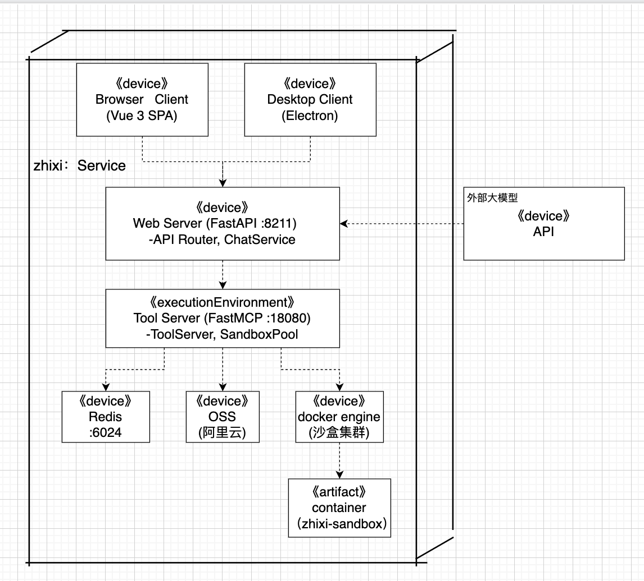

第4章 模块划分

4.1 模块结构图
模块结构图（Module Structure Chart）展示系统的层次模块调用关系。本系统采用"自顶向下、逐层分解"的方式。

+---------------------+
| APIRouter 层 |
| (chat/api/static/ |
| admin) |
+----------+----------+
|
+----------v----------+
| ChatService 层 |
| (SSE/会话/CRUD) |
+----------+----------+
|
+------------------+------------------+
| | |
+-----------v------+ +--------v-------+ +--------v--------+
| WorkflowManager | | FilesLoader | | MemoryManager |
| (状态图核心) | | (文件解析) | | (长期记忆) |
+-----------+------+ +--------+-------+ +---------+-------+
| | |
| | |
+-----------v------------------v--------------------v-------+
| 工具 / 基础设施层 |
| +----------------+ +----------------+ +----------------+ |
| | ToolServer | | SandboxPool | | RedisStateSaver| |
| | (MCP) | | (Docker) | | | |
| +----------------+ +----------------+ +----------------+ |
| +----------------+ +----------------+ +----------------+ |
| | LLM Client | | OSS Client | | VL Client | |
| +----------------+ +----------------+ +----------------+ |
+----------------------------------------------------------+

4.2 模块功能说明

4.2.1 接口层（APIRouter）

模块 | 职责 | 主要文件
chat_router | 聊天相关 API（对话、会话、文件、回溯） | chat_router.py
static_router | 静态资源（缓存文件、图片） | static_router.py
vl_router | 视觉语言模型推理 API | vl_router.py
admin_router | 管理 API（清理、状态查询） | admin_router.py

4.2.2 业务层（ChatService）

模块 | 职责 | 主要文件
ChatService | SSE 流式服务、会话 CRUD、回溯、中断续接 | chat_service.py
FilesLoader | 多格式文件加载与解析 | files_loader/
RedisStateSaver | Redis 检查点索引管理 | redis_state_saver.py

4.2.3 核心层（WorkflowManager）

模块 | 职责 | 主要文件
WorkflowManager | 状态图整体管理 | workflow_manager.py
InputParseNode | 输入预处理、文件解析、输入优化 | nodes/input_parse.py
ContextAssemblyNode | 上下文组装、记忆注入 | nodes/context_assembly.py
AgentNode | AI 代理决策 | nodes/agent.py
ToolExecutionNode | 工具执行 | nodes/tool_execution.py
ShouldEndNode | 是否结束判定 | nodes/should_end.py
FinalNode | 最终回复生成 | nodes/final.py
MemoryManager | 长期记忆压缩与管理 | memory_manager.py

4.2.4 工具层（Tools）

模块 | 职责 | 主要文件
ToolServer | MCP 工具服务入口 | tool_server.py
Tools | 工具实现集合 | tools.py
SandboxPool | Docker 沙盒容器池 | sandbox_pool.py

4.2.5 数据分析辅助（DataAnalysis）

模块 | 职责 | 主要文件
DataAnalysisFormat | 数据分析规范管理 | format.py

4.2.6 基础设施层（Infra）

模块 | 职责 | 主要文件
ConfigManager | 配置加载（JSON + 环境变量） | config_manager.py
Logger | 统一日志管理 | logger.py
LLM Client | LLM 抽象与多 provider 兼容 | llm_client.py
OSS Client | 对象存储客户端 | oss_client.py

4.3 模块依赖关系
接口层 → 业务层 → 核心层 → 工具层 → 基础设施层
│ │ │ │ │
└───────────┴───────────┴───────────┴───────────┘
↑
ConfigManager (横切)
依赖规则：
- 接口层 → 业务层 + 基础设施（Config）
- 业务层 → 核心层 + 基础设施
- 核心层 → 工具层 + 基础设施
- 工具层 → 基础设施
- 禁止反向依赖

第5章 面向对象分析

5.1 系统核心类图
---------------------------------+
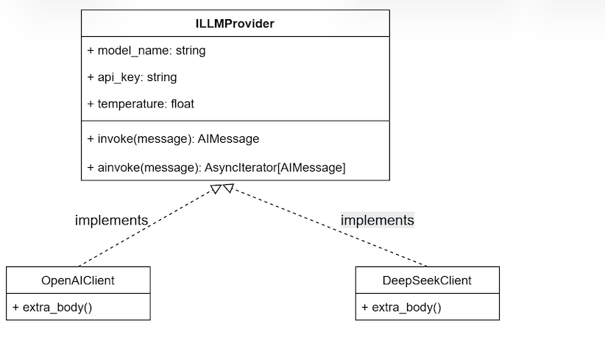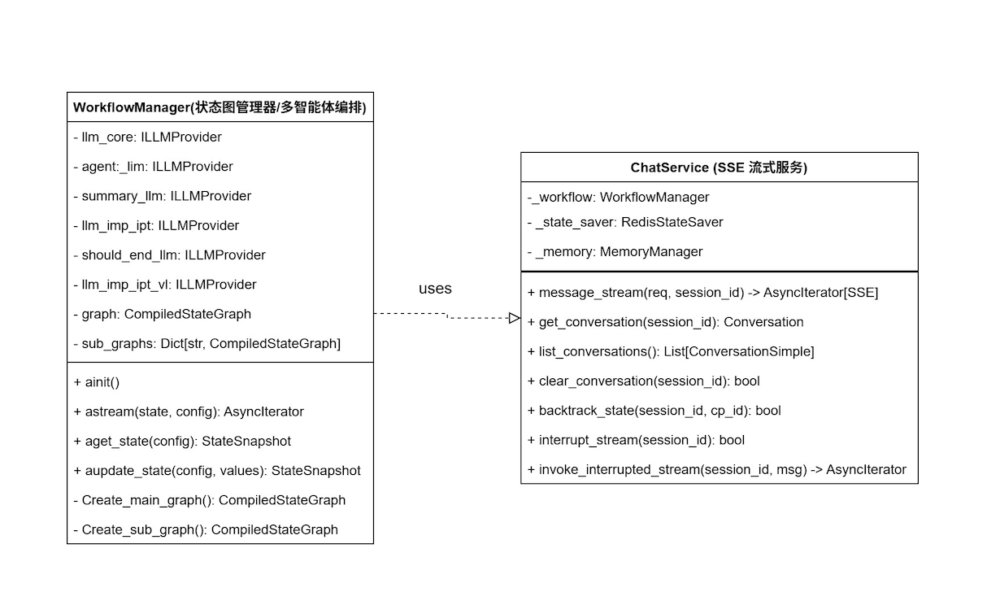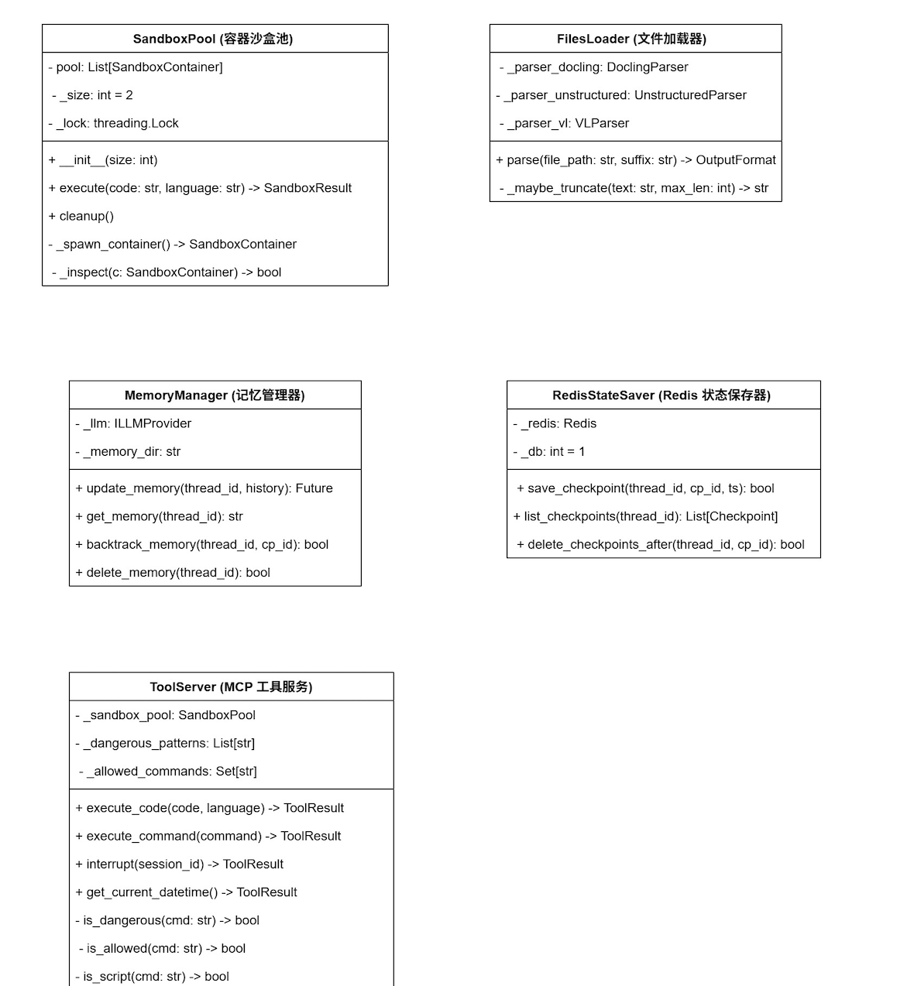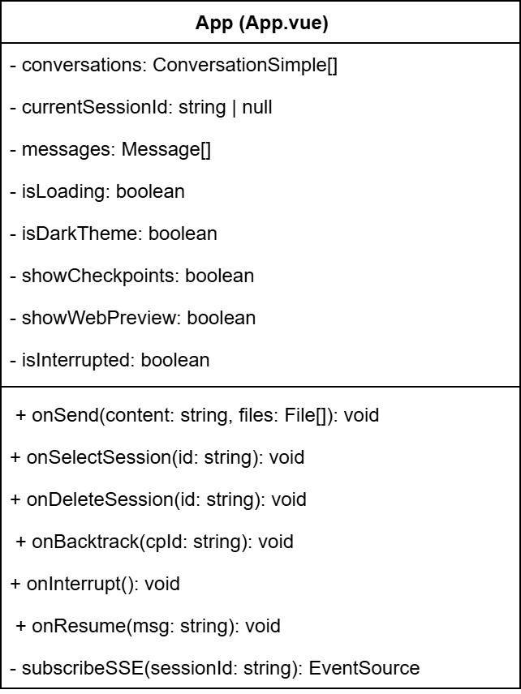

5.2 类关系说明

关系 | 类 A | 类 B | 含义
实现 | OpenAIClient, DeepSeekClient, ... | ILLMProvider | 多 LLM 提供商实现统一接口
实现 | DoclingParser, UnstructuredParser, ... | IFileParser | 多格式解析器实现统一接口
实现 | CodeExec, CommandExec, ... | ITool | 工具实现统一接口
组合 | ChatService | WorkflowManager | ChatService 包含 WorkflowManager
聚合 | WorkflowManager | _llm_providers, _parsers, _tools | 持有多个抽象引用
依赖 | SandboxPool | Docker Engine | 沙盒池依赖 Docker

第6章 动态行为设计

6.1 对话流时序图
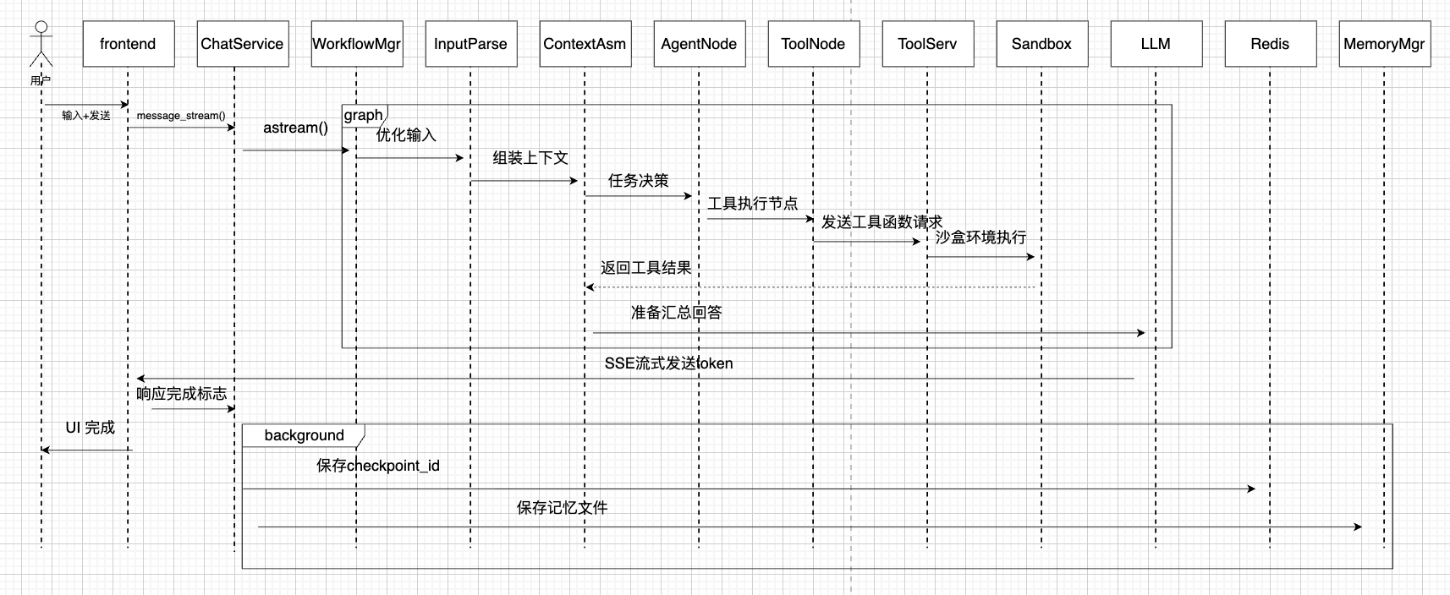时序图事件说明表：
编号 | 事件 | 来源 → 目标 | 说明
1 | 输入 + 发送 | 用户 → 前端 | 用户发起对话
2 | message_stream() | 前端 → ChatService | 建立 SSE 连接
3 | astream() | ChatService → WorkflowManager | 启动状态图
4 | 执行节点 | WorkflowManager → InputParseNode | 进入输入解析阶段
5 | 解析文件 | InputParseNode → FilesLoader | 解析用户上传的文件
6 | 优化输入 | InputParseNode → LLM | 调用 LLM 改写用户输入
7 | 优化结果 | LLM → InputParseNode | 返回改写后的输入
8 | 执行节点 | WorkflowManager → ContextAssemblyNode | 进入上下文组装
9 | 组装消息 | ContextAssemblyNode → Memory | 注入记忆与消息
10 | 执行节点 | WorkflowManager → AgentNode | 进入 Agent 推理
11 | 调用 LLM | AgentNode → LLM | LLM 决策下一步动作
12 | tool_call | LLM → AgentNode | 返回工具调用指令
13 | 转发 | AgentNode → ToolNode | 进入工具执行
14 | call_tool | ToolNode → ToolServer | 调用具体工具
15 | execute() | ToolServer → SandboxPool | 沙盒中执行代码
16 | result | SandboxPool → ToolServer | 返回执行结果
17 | ToolMsg | ToolServer → ToolNode | 包装为 ToolMessage
18-... | SSE 流式发送token | WorkflowManager → 用户 | 持续推送 reasoning / content / tool_call_* 事件
19 | 保存checkpoint_id | ChatService → Redis | 每轮结束保存 checkpoint
20 | 保存记忆文件 | ChatService → MemoryManager | 后台压缩为 Markdown
21 | 响应完成标志 | ChatService → 前端 | 推送完成事件
22 | UI 完成 | 前端 → 用户 | 渲染最终回复

6.2 文件上传与解析时序图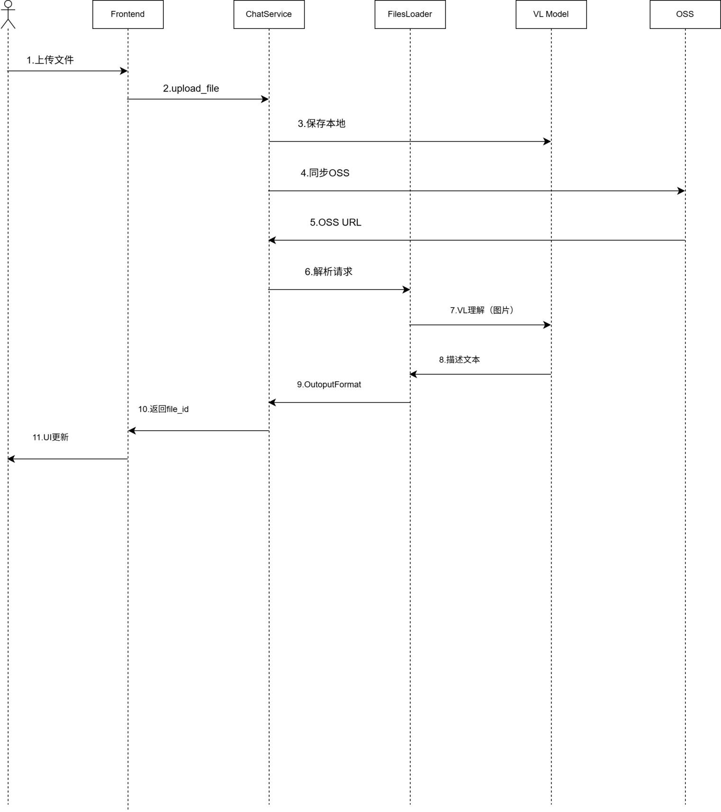

6.3 中断与续接时序图
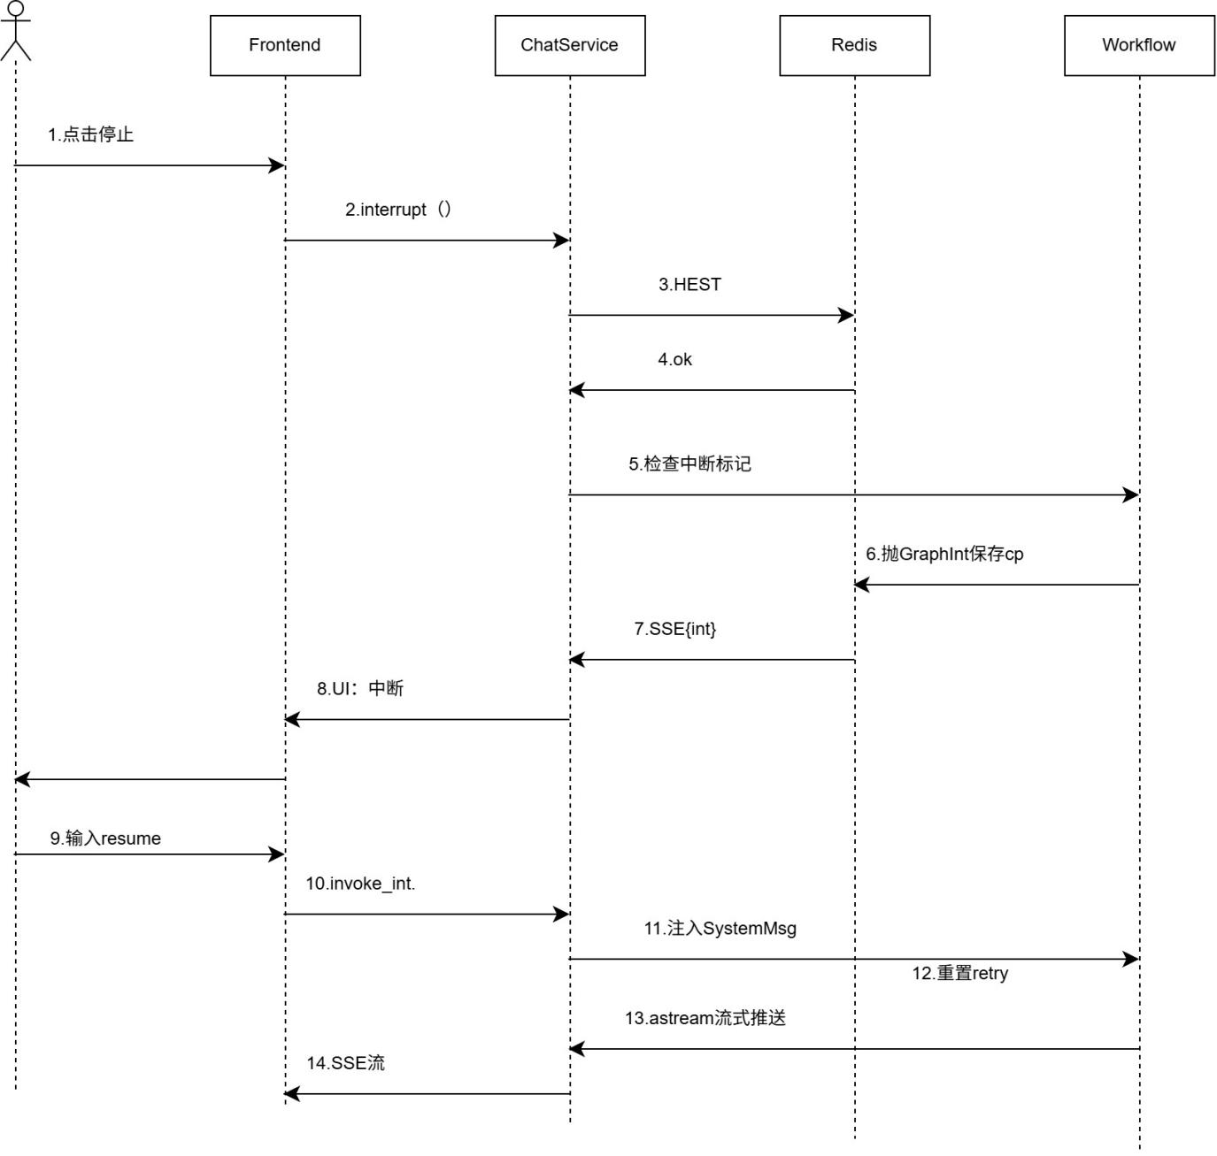

第7章 状态机设计

7.1 会话状态图
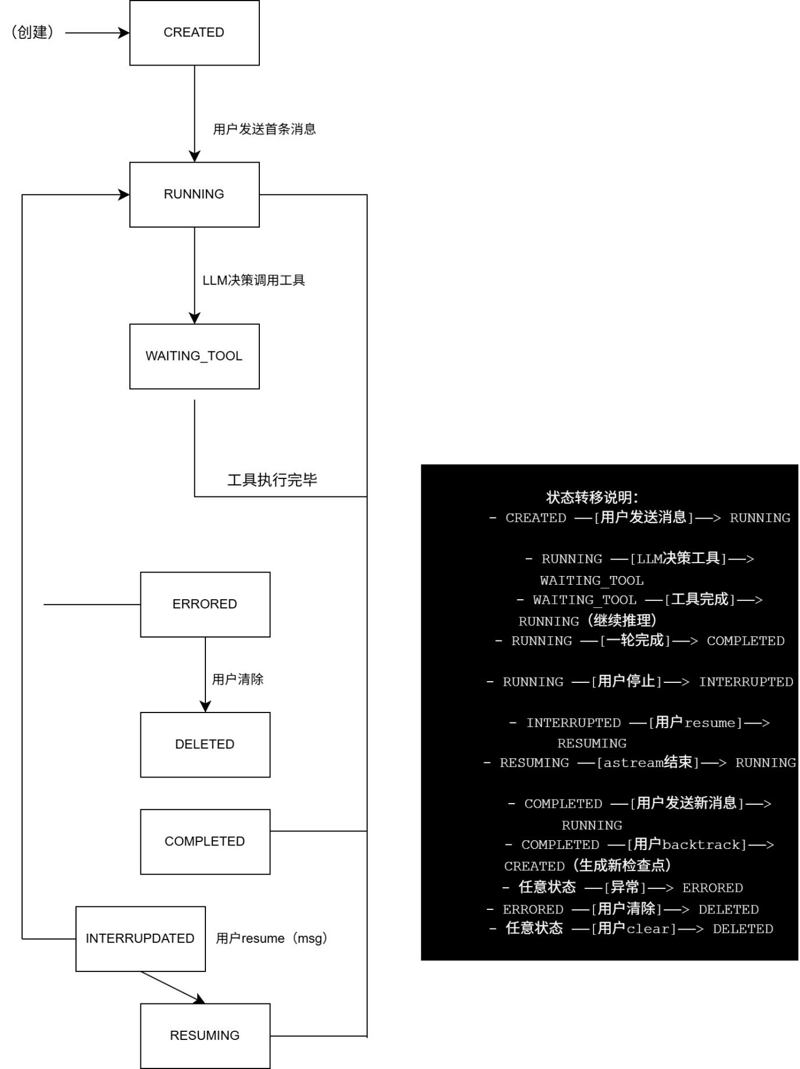

7.2 工作流执行状态图
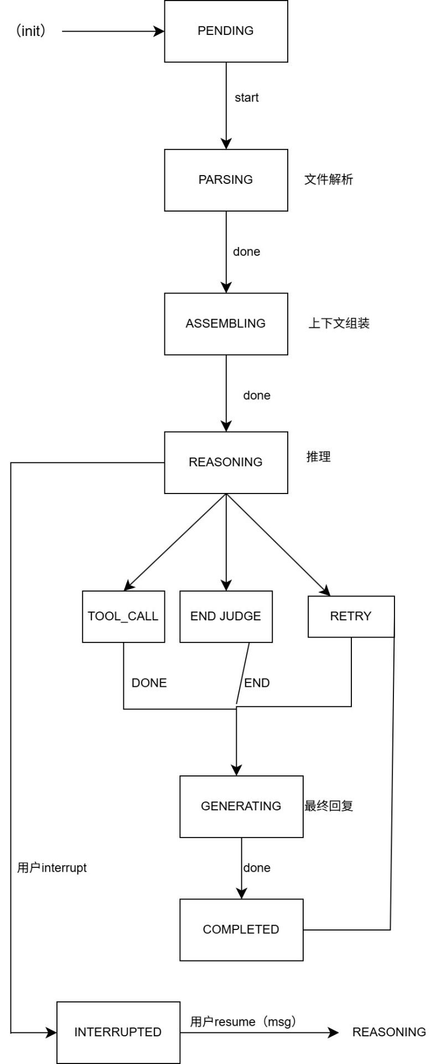

7.3 沙盒容器状态图
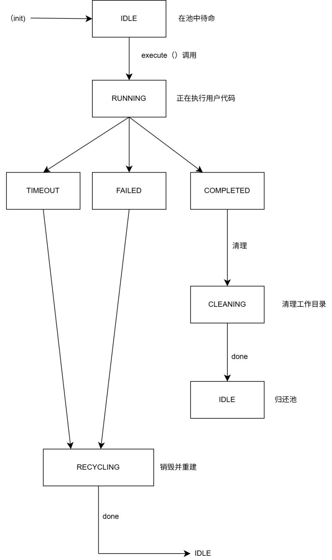

第8章 业务流程设计

8.1 文件上传与解析活动图
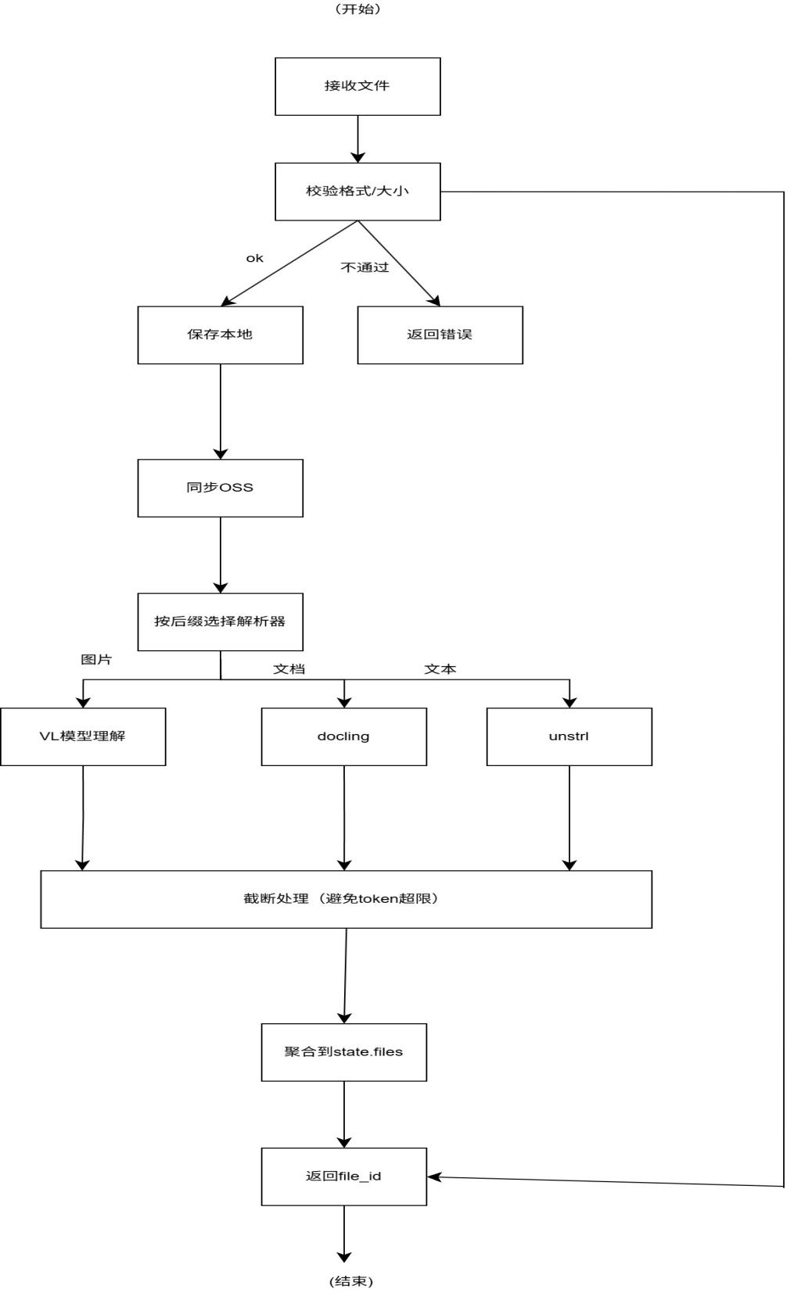

8.2 代码沙盒执行活动图

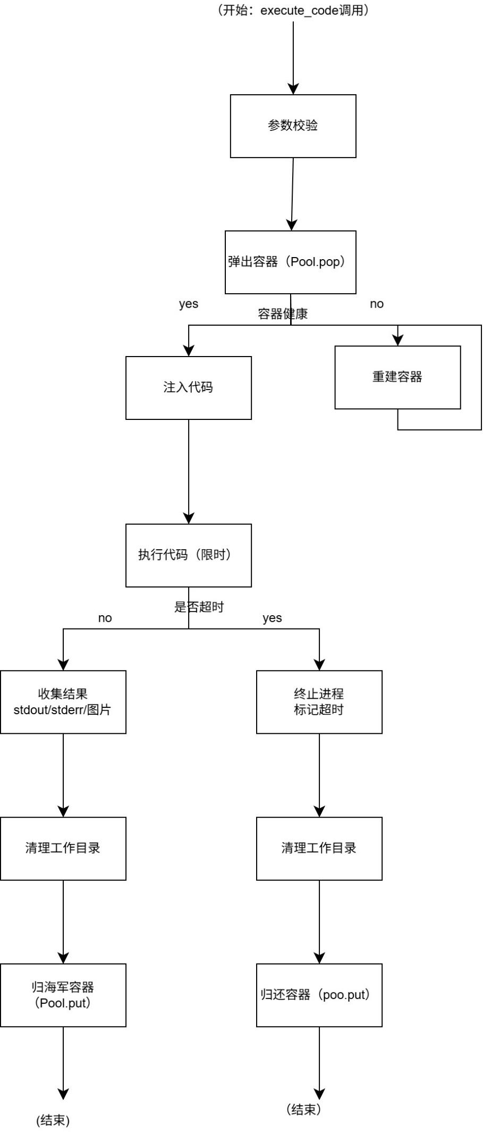

8.3 会话中断与续接活动图
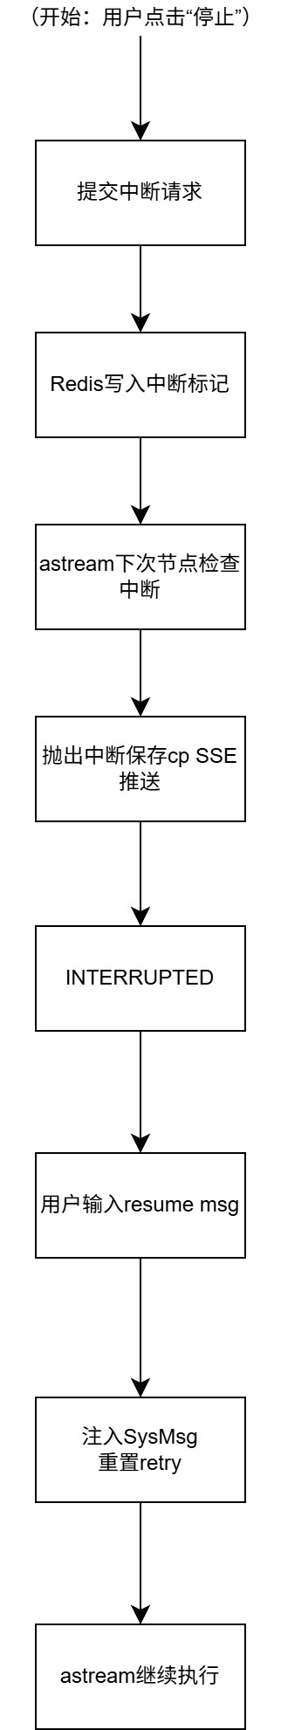

第9章 接口设计

9.1 模块间接口

9.1.1 APIRouter → ChatService

接口 | 方法签名 | 说明
流式对话 | message_stream(req: ChatRequest, sid: str) -> AsyncIterator[SSEEvent] | 流式输出
获取会话 | get_conversation(sid: str) -> Conversation | 会话详情
列出会话 | list_conversations() -> List[ConversationSimple] | 列表
删除会话 | clear_conversation(sid: str) -> bool | 清除
回溯 | backtrack_state(sid: str, cp_id: str) -> bool | 回溯
中断 | interrupt_stream(sid: str) -> bool | 中断
续接 | invoke_interrupted_stream(sid: str, msg: str) -> AsyncIterator[SSEEvent] | 续接

9.1.2 ChatService → WorkflowManager

接口 | 方法签名 | 说明
启动工作流 | astream(state, config) -> AsyncIterator[Event] | 流式事件
加载状态 | aget_state(config) -> StateSnapshot | 状态快照
更新状态 | aupdate_state(config, values) -> StateSnapshot | 状态更新

9.1.3 WorkflowManager → ToolServer

接口 | 方法签名 | 说明
调用工具 | call_tool(name, args) -> ToolResult | 工具调用

9.1.4 ToolServer → SandboxPool

接口 | 方法签名 | 说明
执行代码 | execute(code, language) -> SandboxResult | 沙盒执行

9.2 对外 API 接口

9.2.1 RESTful API

路径 | 方法 | 请求体 | 响应
/chat/ | POST | ChatRequest | text/event-stream
/chat/conversations | GET | — | List[ConversationSimple]
/chat/{sid}/conversation | GET | — | Conversation
/chat/{sid}/title | GET | — | {title}
/chat/{sid}/title | PUT | {title} | {ok}
/chat/{sid}/clear | DELETE | — | {ok}
/chat/{sid}/backtrack | POST | {cp_id} | {new_state_id}
/chat/{sid}/interrupt | POST | — | {ok}
/chat/{sid}/invoke_interrupted/{msg} | POST | — | text/event-stream
/chat/{sid}/upload_file | POST | multipart | {file_id}
/chat/cancel_upload_file | POST | {file_id} | {ok}
/chat/improve_input | POST | {content} | {improved}
/chat/file-config | GET | — | FileConfig
/static/cached/{path} | GET | — | binary
/api/v1/chat/completions | POST | VLRequest | VLResponse
/admin/cleanup | POST | — | {cleaned}
/admin/cleanup/status | GET | — | {status}

9.2.2 MCP 工具接口
工具名 | 参数 schema | 返回类型
execute_code | {code: str, language?: str} | {stdout, stderr, images?, files?}
execute_command | {command: str} | {stdout, stderr, exit_code}
interrupt | {session_id: str} | {ok: bool}
get_current_datetime | {} | {datetime: str}

9.3 SSE 事件格式
event: reasoning
data: {"content": "..."}
event: content
data: {"content": "..."}
event: tool_call_name
data: {"name": "execute_code", "args_summary": "..."}
event: tool_call_result
data: {"name": "execute_code", "result": "..."}
event: interrupt
data: {"reason": "user_request"}
event: done
data: {"checkpoint_id": "...", "full_response": "..."}
event: error
data: {"error_type": "...", "message": "..."}

第10章 数据存储设计

10.1 存储介质选择
数据类型 | 存储介质 | 理由
会话检查点 | Redis db0 | 需要快速读写、支持 TTL
自定义状态索引 | Redis db1 | 与 LangGraph 检查点分离，便于自定义管理
中断标记 | Redis hash | 临时性、高频读写
长期记忆 | 文件系统 (.memory/) | 跨会话、人类可读、Markdown 格式
上传文件 | 本地 + 对象存储 | 本地热存 + 对象存储冷备
日志 | 文件系统 | 按日滚动、长期保存

10.2 Redis 数据结构设计
key: checkpoint:{tid}:{ns}:{cp_id}
type: hash
fields:
ts: timestamp
state: json
index: int
key: threads:{tid}:checkpoints
type: zset
score: timestamp
member: checkpoint_id
key: interrupt:{sid}
type: hash
fields:
reason: str
checkpoint_id: str
timestamp: str
key: thread_state:{tid}
type: hash
fields:
messages: json
imp_ipt: json
tool_call_times: int
retry_times: int
should_end_decision: json
key: conversation:{sid}:meta
type: hash
fields:
title: str
created_at: str
updated_at: str
status: str

10.3 文件系统目录设计
project_root/
├── backend/
│ ├── .chatme/
│ │ ├── config.json ← 项目级配置
│ │ ├── memory/ ← 长期记忆
│ │ │ └── {thread_id}.md
│ │ ├── cached/ ← 缓存目录
│ │ │ └── uploaded/
│ │ ├── logs/ ← 日志
│ │ │ └── app-YYYY-MM-DD.log
│ │ └── skills/ ← 技能包
│ │ └── skills.md
│ └── ...
├── docker_data/ ← Redis 持久化
└── ...

10.4 关键数据生命周期

数据 | 创建时机 | 销毁时机 | 保留时长
检查点 | 每轮对话结束 | 用户回溯 / 清除会话 | 永久 / 用户控制
中断标记 | 用户中断 | 用户续接 / 清除 | 7 天（TTL）
长期记忆 | 每轮对话结束（异步） | 用户清除会话 | 永久 / 用户控制
上传文件 | 用户上传 | 用户删除会话 | 永久 / 用户控制
沙盒临时文件 | 工具执行 | 执行结束 | 单次执行

第11章 安全设计

11.1 安全纵深防御体系

+---------------------------------------------------------------+
| 安全纵深防御体系（Defense in Depth） |
+---------------------------------------------------------------+
| |
| 第一层：输入校验 |
| - 文件类型白名单（mime / 后缀） |
| - 文件大小限制 |
| - 路径穿越防护（../ 校验） |
| |
| 第二层：权限控制 |
| - API 访问令牌（可选） |
| - 文件读写权限 |
| |
| 第三层：沙箱隔离 |
| - Docker 容器执行用户代码 |
| - tmpfs 限制（64m noexec） |
| - 网络隔离（可选） |
| - 超时 kill |
| |
| 第四层：危险命令拦截 |
| - 黑名单（rm -rf、fork 炸弹、注册表写入等） |
| - 重定向到设备文件检测 |
| - 脚本执行拦截 |
| - sudo 联合检测 |
| |
| 第五层：审计与日志 |
| - 所有危险操作记录日志 |
| - 日志脱敏（API Key / 密码） |
| - 日志保留 30 天 |
| |
+---------------------------------------------------------------+

11.2 危险命令拦截策略

类别 | 规则 | 示例
删除类 | 拦截 rm -rf / | rm -rf /etc
攻击类 | 拦截 fork 炸弹 | :(){:|:&};:
系统类 | 拦截 dd / mkfs | dd if=/dev/zero of=/dev/sda
网络类 | 拦截反弹 shell | bash -i >& /dev/tcp/...
注册表类 | 拦截 regedit | regedit /s ...
脚本类 | 拦截 python / node / ruby | python script.py
重定向类 | 拦截 > /dev/sda | echo x > /dev/sda

11.3 数据安全

措施 | 说明
传输加密 | HTTPS / WSS（生产环境）
存储加密 | OSS 服务端加密（可配置）
密钥管理 | 环境变量 / 配置外置，禁止硬编码
日志脱敏 | 自动过滤 API Key、密码字段

11.4 隐私保护
- 不收集用户个人信息；
- 不上传用户对话内容至第三方分析平台；
- 用户数据仅存储在本地与用户配置的对象存储；
- 提供"一键清除会话"功能，符合被遗忘权。

第12章 出错处理

12.1 错误分类
类别 | 说明 | 处理策略
客户端错误（4xx） | 请求格式错误、参数缺失、文件超大 | 返回详细错误信息
服务端错误（5xx） | LLM 调用失败、Redis 不可用、Docker 异常 | 重试 + 降级 + 告警
业务错误 | 危险命令、超时、内存不足 | 友好提示 + 日志记录
系统错误 | 框架异常、未捕获异常 | 全局异常处理器 + 500 响应

12.2 关键错误处理策略

12.2.1 LLM 调用失败
- 重试：最多 3 次，指数退避；
- 降级：使用备用模型；
- 失败：返回用户友好提示，记录日志。

12.2.2 Docker 异常
- 容器停止：自动重建；
- 沙盒镜像缺失：启动时检测，提示构建；
- Docker 守护进程不可用：返回错误，提示检查 Docker。

12.2.3 Redis 异常
- 连接断开：自动重连；
- 写失败：本地缓存兜底；
- 读失败：返回空，前端降级显示。

12.2.4 文件解析失败
- 格式不支持：返回错误，提示支持的格式；
- 解析超时：返回部分结果，提示重试；
- 文件损坏：返回错误，记录日志。

12.3 全局异常处理
@app.exception_handler(Exception)
async def global_exception_handler(request, exc):
logger.exception(f"Unhandled exception: {exc}")
return JSONResponse(
status_code=500,
content={"error": "internal_error", "message": str(exc)},
)

12.4 错误日志规范

级别 | 使用场景
DEBUG | 调试信息（默认关闭）
INFO | 关键节点状态变化
WARNING | 可恢复的异常（如危险命令拦截）
ERROR | 错误事件（如 LLM 调用失败）
CRITICAL | 致命错误（如 Redis 完全不可用）

附录A 图表清单

编号 | 图表名称 | 类型 | 所在章节
图 3-1 | 构件图 | 构件图 | 3.1
图 3-2 | 部署图 | 部署图 | 3.2
图 3-3 | 包图 | 包图 | 3.3
图 4-2 | 模块依赖关系图 | 依赖图 | 4.3
图 5-1 | 系统核心类图 | 类图 | 5.1
图 6-1 | 对话流时序图 | 时序图 | 6.1
图 6-2 | 文件上传时序图 | 时序图 | 6.2
图 6-3 | 中断续接时序图 | 时序图 | 6.3
图 6-4 | 回溯时序图 | 时序图 | 6.4
图 7-1 | 会话状态图 | 状态图 | 7.1
图 7-2 | 工作流执行状态图 | 状态图 | 7.2
图 7-3 | 沙盒容器状态图 | 状态图 | 7.3
图 8-1 | 文件解析活动图 | 活动图 | 8.1
图 8-2 | 沙盒执行活动图 | 活动图 | 8.2
图 8-3 | 中断续接活动图 | 活动图 | 8.3
图 9-1 | SSE 事件格式 | 表格 | 9.3
图 10-1 | Redis 数据结构 | 表格 | 10.2
图 11-1 | 安全纵深防御体系 | 示意图 | 11.1

